Расположение предметов
(вверху, внизу, налево, направо, за, между, перед)
- Справа от барабана нарисуй дудочку.

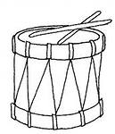

- Считая слева направо, раскрась красным цветом 3 звезду.


- Рассмотри рисунок. Вверху нарисуй солнце, а внизу облака.

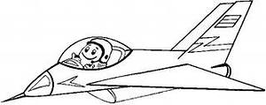

- Раскрась второй по счёту цветок синим цветом.
Цветок, который находится перед синим, раскрась жёлтым.
Последний цветок раскрась оранжевым цветом.
Цветок, который находится между синим и оранжевым, раскрась красным цветом.

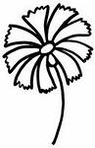

…………………………………………………………………………………….

Расположение предметов
(вверху, внизу, налево, направо, за, между, перед)
Вариант 2.
- Слева от цветка нарисуй грибок.

- Считая справа налево, раскрась зелёным цветом четвёртый треугольник.



- Рассмотри рисунок. Вверху нарисуй солнце, а внизу волны.

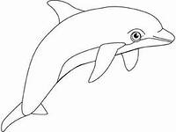

- Раскрась последний по счёту листок зелёным цветом.
Лист, который находится перед зелёным, раскрась жёлтым цветом.
Первый лист раскрась красным цветом.
Лист, который находится между красным и жёлтым, раскрась оранжевым цветом.
